Что такое суррогаты алкоголя? Какие признаки отравления такой алкогольной подделкой существуют? Как помочь пострадавшему? Какие могут быть последствия такой интоксикации? Ответы на эти вопросы мы разберем в этой статье.
Отравление суррогатами алкоголя делятся на две группы: на те, которые могут содержать в своём составе этиловый спирт и те, которые могут быть без него. К первой группе относятся:
- Бутиловый спирт. Смерть наступает после принятия всего 30 миллилитров.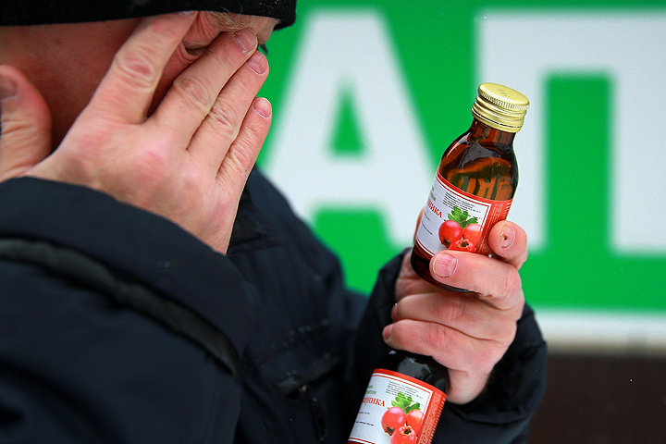
- Гидролизный и сульфитный спирты, которые получают из древесины. Они токсичнее этанола за счёт наличия в составе малого количества метилового спирта.
- Денатурат или технический спирт. Содержит немного древесного спирта и альдегида.
- Одеколоны и лосьоны. В их состав может быть включено до 60% этанола.
- Политура содержит несколько видов токсических спиртов.
- Морилка вместе с этанолом имеет красители, от которых кожа и слизистые оболочки больного становятся синей окраски.
Вторая группа или их ещё называют «ложные суррогаты» представлена:
- метиловым спиртом;
- этиленгликолем.
Клинические симптомы
Симптомы отравления алкогольными суррогатами отличаются в зависимости от того, к какой группе они относятся. Они будут более благоприятными, если это алкогольные суррогаты первой группы, содержащие этиловый спирт, и более тяжёлые и опасные при отравлении метанолом или этиленгликолем, поэтому на них стоит остановиться подробнее.
Симптомы отравления суррогатами содержащими этиловый спирт
Клинически наблюдаются сначала признаки алкогольного опьянения:
- эмоциональное и двигательное возбуждение;
- покраснение лица;
- состояние эйфории;
- потливость;
- повышенное слюноотделение;
- ощущение психического и физического расслабления.
Затем опьянение сменяется симптомами алкогольной интоксикации. Кожа становится бледной. Появляются частые позывы к мочеиспусканию. Зрачки расширяются, во рту возникает ощущение сухости. Возросшая психическая и физическая активность сопровождается нарушением координации, движения становятся размашисты. Становится сниженной концентрация внимания, речь невнятная. Резко уменьшена или совсем отсутствует критика своих слов и действий.
Симптомы отравления метанолом (древесным спиртом)
Метиловый спирт быстро всасывается в пищеварительной системе. Около 75% поглощённого яда выводится с дыханием, остальное — с мочой. Смертельная доза составляет от 50 до 150 миллилитров. Основной удар при отравлении приходится на нервную систему и почки. Возникает психотропный эффект (патологические изменения психики) и нейротоксическое действие, сопровождающееся, в том числе и повреждением зрительных нервов, сетчатки.
Итак, при отравлении суррогатами алкоголя, содержащими метанол, симптомы возникают следующие:
- тошнота, рвота;
- опьянение и эйфория выражены слабо;
- нарушение зрения: мелькание чёрных точек перед глазами, нечёткость видения, диплопия (двоение в глазах) и даже слепота;
- внешне у таких больных зрачки расширены, вяло реагируют на свет;
- через 1—2 дня после отравления появляются боли в животе, пояснице, ломота в мышцах и суставах;
- повышается температура до 38⁰;
- сухость кожи и слизистых;
- пониженное артериальное давление;
- перебои в работе сердца;
- спутанность сознания;
- приступы возбуждения, сопровождающиеся судорогами;
- по мере нарастания симптомов пострадавший впадает в кому, развивается паралич конечностей.
Симптомы отравления этиленгликолем
Этиленгликоль тоже быстро всасывается в пищеварительном тракте. Около 60% яда расщепляется в печени, около 20–30% — выводится почками. Поэтому больше всех страдать будут именно эти органы вплоть до развития их острой недостаточности. При тяжёлом отравлении появляются признаки поражения нервной системы.
При интоксикации этим суррогатом алкоголя симптомы развиваются по периодам.
- Ранний период. Он длится около 12 часов и характеризуется признаками алкогольного опьянения при хорошем самочувствии.
- Токсическое поражение нервной системы. Отмечаются: тошнота, рвота, головная боль, жажда, понос, кожа и слизистые становятся синюшными. Зрачки расширены, повышается температура тела, появляется затруднённое дыхание, тахикардия, психомоторное возбуждение. Возможны потеря сознания с развитием судорог.
- Нефро- и гепатотоксический период развивается на 2–5 день от начала заболевания. Отмечается клиника печёночной и почечной недостаточности. Появляется желтушность кожи, которая появляется сначала на склерах и в последнюю очередь желтеют ладони. Характерен кожный зуд, может происходить потемнение мочи. Почечная недостаточность проявляется снижением выделения мочи вплоть до его отсутствия.
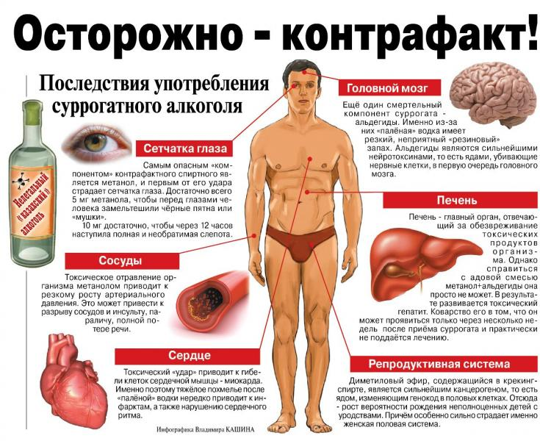
Неотложная помощь при отравлении суррогатами алкоголя
При подозрении на отравление суррогатами алкоголя неотложная помощь будет зависеть от исходного состояния больного. Если больной без сознания, то его надо уложить на ровную твёрдую поверхность, повернуть голову набок, чтобы не было аспирации рвотными массами и вызвать скорую помощь. При нарушении дыхательной и сердечной деятельности, сначала вызывают скорую помощь, а затем уже проводят непрямой массаж сердца и искусственное дыхание.
Когда пострадавший в сознании первая доврачебная помощь складывается из следующих действий:
- промыть желудок
- принять сорбент;
- солевое слабительное;
- выпить обволакивающий отвар, например, кисель;
- экстренная госпитализация в стационар.
Помните!!! почки и печень – это именно те органы, которые убирают мусор в организме, который мы в него набросали. Поэтому относиться к ним надо бережно и с уважением, ведь другие у нас уже не отрастут. Откажитесь от употребления алкоголя сомнительного качества!

